UNIVERSIDAD DEL VALLE DE GUATEMALA

Facultad de ingeniería



Proyecto ARAVA

automatización de procesos aeroportuarios

Trabajo de graduación en modalidad individual presentado por

Otto Alexander Trujillo Contreras

Para optar al grado académico de Licenciado en Ingeniería en ciencias de la computación y Tecnologías de la Información

Guatemala, julio de 2021

(f)______________________________________________

(Nombre del asesor)

Tribunal Examinador

(f)______________________________________________

(Nombre del asesor)

(f)______________________________________________

Primer examinador de terna

(f)______________________________________________

Segundo examinador de terna

Fecha de aprobación: (fecha exacta del examen de graduación).

**ÍNDICE**

Pagina

**Prefacio ………………………………………………………………………...………….iv**

**Lista de ilustraciones …………………………………………………………..…………..v**

**Lista de cuadros …………………………………………………………………………..vi**

**Sinopsis ……………………………………………………………………………………vii**

1. **Introducción …...…………………………………………………………………...1**
2. **Justificación …...…………………………………………………………………...3**
3. **Objetivos …...…………………………………………………………………...….5**
4. **Marco teórico ………………………………………..……………………………..6**
   1. Laats ……………………………………...…………………………………6
   2. Departamentos de Laats …………………………………………………….6
   3. Colaboradores de Laats ……………………………………………………..8
   4. Contexto aeroportuario ……………………………………………………...9
   5. Metodología Kanban ………………………………………………………11
   6. Proceso de Kanban ………………………………………………………...11
   7. Automatización ……………………………………………………………11
   8. Desarrollo móvil …………………………………………………………...12
   9. Diseño adaptable …………………………………………………………..12
   10. Power apps ………………………………………………………………...13
   11. Sharepoint …………………………………………………………………14
5. **Antecedentes ...……………………..………………………………………...…...15**
6. **Marco Metodológico …………………………………………………………..…17**
7. Tipo de investigación ……………………………………………………...17
8. Investigación ………………………………………………………………17
9. Decisiones …………………………………………………………………18
10. Metodología ágil aplicada …………………………………………………20
11. Motor de desarrollo ………………………………………………………..21
12. Proceso pre desarrollo ……………………………………………………..21
13. Desarrollo ………………………………………………………………….22
14. **Resultados ……………………………………………………………………...…24**
15. **Discusión ……………………………………………………………………...…..29**
16. **Conclusiones ………………………………………………………………...……33**
17. **Recomendaciones ………………………………………………………………...34**
18. **Bibliografía ……………………………………………………………...………..35**
19. **Glosario ………………………………………………………………...…………36**

**PREFACIO**

La elaboración de este trabajo surge a raíz de una serie oportunidades las cuales decidí tomar, la oportunidad de trabajar con una empresa tan grande en su ámbito como lo es Laats, la oportunidad de poder resolver y apaciguar un problema que creció a raíz de la pandemia del COVID-19 y la oportunidad de poder aportar mi parte al desarrollo de este país, estoy convencido que mejorar estos espacios de los cuales todos dependemos como en este caso es el aeropuerto, aportara al desarrollo del país y más si va enfocado en mejorar el trabajo de las personas que hacen posible que lugares como el aeropuerto funcionen.

Si bien durante el desarrollo del proyecto se presentaron diferentes retos, algunos destacan mas que otros, probablemente el mas importante fue un reto que también abrió una oportunidad, la pandemia del COVID-19 me limito en diferentes aspectos durante el desarrollo del proyecto, evitando más reuniones con diferentes personas, mi movilidad por las medidas gubernamentales e incluso mi salud pues estuve contagiado del virus durante este periodo. Finalmente puedo decir que estos retos solo fueron obstáculos los cuales sin querer me ayudaron a dar lo mejor de mi para realizar este proyecto.

Quisiera a agradecer al personal de Laats por permitirme trabajar en sus instalaciones, conseguirme los permisos necesarios para poder moverme por el aeropuerto y por dejarme desarrollar mi proyecto de graduación junto a ellos. Principalmente quisiera destacara al gerente de calidad Juan Pablo Reyes por darme la oportunidad de trabajar con la empresa en este proyecto, su apoyo fue importante para muchas de las decisiones que se tomaron en este proyecto.

Finalmente quisiera agradecer a mi familia por darme el apoyo económico y moral que me hicieron capaz de sobrepasar mi carrera universitaria y este proyecto, a mis amigos y compañeros de la universidad y de la carrera, por todo el apoyo que he recibido y por hacer todos mis años de carrera universitarias mucho mas divertidos y placenteros, y a mi asesora Alhvi Balcarcel por su apoyo y consejos durante el transcurso de este proyecto.

Espero que quien lea este trabajo de graduación encuentre algo interesante que leer, una inspiración o una solución en esta lectura, si bien este proyecto se enfoca en resolver una problemática en específico, cualquier lectura es buena para abrir la mente y encontrar esa idea que resuelva muchos problemas.

**LISTA DE ILUSTRACIONES**

Página

1. El iglú (bodega de documentos) …………………………………………………...3
2. Logos de las 7 aplicaciones ...……………………………………………………...7
3. Edificio del FBO ..……………...………………………………………………….9
4. Área de rampa …….……………………………………………………………...10
5. Implementación de Kanban en una fábrica de Toyota, Japón …...……...…….…11
6. Diseño adaptable …………………………………………………………………13
7. Tablero usado con el departamento SAP …………………...……………..……..20
8. Ejemplo de una colección de datos (SEC) …………………………...…………..23
9. Documento común (CCO) …………………………………………………….…24
10. Documento común anulado (SEC) ……………………………………………….25
11. Menú de acceso a las aplicaciones (interfaz móvil) ……………………………...25
12. Ejemplo archivo Excel para finanzas ……………………………...……………..27
13. Paquete común de papel ………………………..…………………………...……27

\

**LISTA DE CUADROS**

1. Documentos generados contra anulados ……………………………………..26
2. Documentos generados contra anulados (porcentajes) ………………………26
3. Generación de ordenes digitales ……………………………………………...28
4. Generación de ordenes físicas ………………………………………………..28

**SINOPSIS**

Este proyecto se trabajó en conjunto con la empresa de servicios terrestres Laats, la cual opera principalmente en el aeropuerto internacional la Aurora. El proyecto se enfocó en automatizar el proceso de recolección de datos de 7 diferentes departamentos de Laats, dentro de la automatización mencionada se incluye los pasos de almacenamiento de la información en un formato útil para el departamento de finanzas, generación de documentos que plasmen la información recolectada y almacenamiento de los documentos generados. El medio por el cual se llevo a cabo esta automatización fue a través del desarrollo de 7 aplicaciones en formato adaptable, una para cada departamento con el cual se trabajó. La metodología ágil que se aplicó en el desarrollo del proyecto, fue la metodología Kanban.

Las aplicaciones se desarrollaron en el motor de desarrollo Power Apps, en combinación con otras herramientas de Microsoft como SharePoint o Power Automate, todo este desarrollo se hizo usando de usuarios objetivos al personal de Laats que trabaja en cada uno de los 7 departamentos anteriormente mencionados.

Finalmente se tuvieron como resultados que los usuarios objetivo fueron capaces de usar las aplicaciones durante o después de las operaciones áreas, teniendo en la mayoría de departamentos un porcentaje menor a 4% de ordenes anuladas, lo que quiere decir que los usuarios no se equivocaban mucho a la hora de usar las aplicaciones, aparte que los mismos se manifestaron positivamente sobre las mismas, dejando toda la información recolectada por ellos almacenada y plasmada en ordenes de servicios almacenadas en la nube y en bases de datos que se pueden convertir en archivos de Excel para la disposición del departamento de finanzas, permitiéndoles tener esta información en un formato útil para ellos.

1. **INTRODUCIÓN**

La concepción de este proyecto nace de la unión de dos caminos de oportunidades y problemas diferentes, pero que finalmente se pueden unir en una misma solución o propuesta. El primer camino del que hablo es el terrible problema por el cual atraviesa el mundo en el momento que estoy escribiendo esto, la pandemia del Covid-19, los estragos que ha provocado en el sector de salud solo es el inicio de una serie de problemas que ha traído alrededor del mundo, pero para los fines que se tocaran en este proyecto el covid-19 ha provocado duras consecuencias en el sector laboral de todas las industrias entre ellas la industria aeroportuaria, despidos, imprevistos y desorganización solo son algunos problemas que el infame virus ha traído en este sector. Respecto al segundo camino mencionado con anterioridad, en el año 2011 un artículo del Wall Street journal titulado *Why Software Is Eating The World* predecía que todos los mercados serian conquistados por la tecnología e innovación, y si se le piensa su predicción fue bastante acertada, pero claro este dominio no es solo gracias a la tecnología e innovación, pues como explico Forbes en el artículo de 2018 llamado *Why Agile Is Eating The World,* el software no sería capaz de comerse al mundo si las empresas no trabajaran bajo una metodología que les permita ser adaptables, agiles y capaces. Lo que trata de decir este artículo es que el software solo llega a alcanzar su mayor potencial de éxito cuando la gente que está detrás del mismo trabaja bajo una metodología ágil que les permite adaptarse a las necesidades cambiantes. Entonces primero tenemos una pandemia mundial la cual ha traído muchos problemas que nadie esperaba y segundo tenemos a la poderosa combinación de desarrollo de tecnología con metodologías agiles, claramente aplicando el segundo camino sobre el primero se tiene una oportunidad de éxito de disminuir el daño que ha causado la pandemia al sector laboral de la industria aeroportuaria.

Actualmente en el aeropuerto hay algunas empresas las cuales se dedican a brindar servicios básicos de aeronáutica a las diferentes aerolíneas que tienen presencia en Guatemala, ya que para esas aerolíneas es demasiado caro tener una sede como tal en el país prefieren contratar una de estas compañías terceras para poder tener esos servicios que necesitan para sus clientes en el país. Una de estas compañías es Laats, empresa con la cual trabajé este proyecto. Laats es la empresa que tiene más clientes de todas las empresas que se dedican a este tipo de servicios en el aeropuerto, entre estos clientes podemos encontrar aerolíneas conocidas como Aeroméxico o Copa. Claro este sector no fue ajeno a los problemas causados en el sector laboral que la pandemia trajo.

Por la diversidad de clientes con las que Laats puede trabajar, la empresa requiere poder brindar diferentes tipos de servicios, es por eso que Laats se subdivide en diferentes departamentos, para este proyecto se trabajó con 7 departamentos, estos departamentos fueron CCO, SAP, SEC, CGO, PXS, Manto y FBO, cada uno de estos departamentos buscaban adaptarse a los nuevos tiempos, automatizando y llevando un registro de sus procesos. También se trabajó junto al departamento de calidad, pero con fines muy diferentes, junto con ellos se buscó mejorar y adaptar de la mejor manera posible el camino por el cual el proyecto iba a tomar.

Finalmente se logró que mayoría de trabajadores que vendrían actuando como los usuarios del proyecto aceptaran ser parte de esta evolución en sus trabajos, pues la mayoría demostraron una actitud positiva ante el proceso, si bien el proceso de aprendizaje para que todos los trabajadores terminaran realmente de adaptarse a estos cambios los cuales implicaron interactuar y aprender a usar nuevas tecnologías, llevo algunas semanas, la mayoría fueron capaces de usar con eficiencia la solución que se presentara en este proyecto.

1. **JUSTIFICACION**

La pandemia del COVID 19 provoco un fuerte golpe en las empresas aeroportuarias que se dedican a dar servicios terrestres, Laats tiene el plan de mejorar el tiempo respuesta, reducir los errores humanos y unificar sus servicios sin tener que depender tanto de su personal humano el cual se redujo. Por otro lado, el proceso de recolección y almacenamientos de datos que existía incluso pre pandemia, no satisface a la empresa, pues para que el mismo sea posible se involucran en el proceso empleados que no fueron contratados para esas tareas, estas tareas se explicaran más a profundidad en esta justificación.

La solución que se decidió tomar fue apostarle a la tecnología, mediante el desarrollo de aplicaciones que convivan en un mismo ecosistema con el fin de unificar los resultados de las mismas, pero sin que se estorben. Por eso se decidió que cada uno de los departamentos con los que se trabajó tuvieran su propia aplicación, para que, aunque las mismas tenga un mismo propósito estas puedan adaptarse más a las necesidades del personal de cada departamento, aparte por motivos de seguridad y monitoreo si existe el requerimiento de que el personal de cada departamento solo sea capaz de visualizar y consultar la información generada en su departamento. Cada una de las aplicaciones está diseñada para automatizar el proceso de generación de ordenes de servicio, recolección y almacenamiento de datos para sus respectivos departamentos.

Figura 1 - El iglu (Bodega de documentos)

Por otro lado, también se buscó una independencia de elementos físicos como papel, el cual su uso es alto en el proceso, Por ejemplo, solo en el mes de junio de este año se usaron aproximadamente 6000 hojas (la acumulación de este material se puede ver reflejada en la ilustración I). Se procuro que las aplicaciones tuvieran un diseño pensado para el personal de Laats (operadores, directores, cargueros, etc….), para que ellos sin tantas dificultades pudieran aprender a usarlas y sacarles provecho en su rutina diaria, de esta manera los trabajadores podrán continuar con sus rutinas como lo hacen actualmente pero todo el proceso de ingreso, almacenamiento y recolección de datos se hará de forma automática, buscando reducir el error humano y aumentar la eficiencia, aparte se entregó otras herramientas incluidas como firmas digitales, herramientas para mandar correos o funcionalidad para anular archivos e información pasada, que si bien no apoya a la parte de la automatización si entrega otras posibilidades que hacen a estas aplicaciones herramientas más útiles para sus usuarios objetivos, aparte estas mismas herramientas son complementarias en el proceso de comunicación que existe entre los clientes y la empresa.

Ilustración 1- El iglú (bodega de documentos)

La realización de este proyecto también buscó beneficiar al departamento de finanzas de la empresa, pues antes de la realización del proyecto la única forma de recopilación de datos eran documentos escaneados con los cuales no se tenía la capacidad de hacer algún tipo análisis, porque la información recopilada en ellos no se encontraba en un formato que les permitiera segmentar, contar u ordenar dicha información. Es importante aclarar que la forma en la que los stakeholders de Laats planean analizar esta información almacenada en el nuevo formato ya no es parte del proyecto planteado en este trabajo.

1. **OBJETIVOS**

**Generales**

* Simplificar el trabajo de los operadores aéreos y cargueros, automatizando la creación y almacenamiento de las ordenes de servicios, y almacenando la información plasmada en las mismas en un formato útil para la empresa.

**Específicos**

* Diseñar y emitir los diferentes documentos respectivos para los procesos de registro de arribo y salida de vuelos, medidas de seguridad, servicios al pasajero, etc. Todo esto en base a la información recopilada.
* Diseñar y desarrollar 7 aplicaciones dentro del mismo ambiente capaces de automatizar la captura y almacenamiento de datos.
* Formular un diseño de interfaz de usuario para la aplicación que sea capaz de simplificar el proceso de llenado de las ordenes de servicios que realizan los operadores de Laats.
* Almacenar la información en un formato él cual sea útil para el área financiera de Laats.

1. **MARCO TEÓRICO**

Este proyecto se desarrolló en su mayoría en el aeropuerto internacional la aurora, se trabajó con el apoyo de la empresa Laats, se desarrolló con el motor de desarrollo power apps y diversas herramientas de Microsoft, usa varios conceptos sobre el desarrollo para plataformas móviles y se aplicó la metodología agil Kanban durante el desarrollo del mismo, es por eso que para el completo entendimiento del proyecto en necesario definir varios conceptos, términos y metodologías.

1. **Laats**

Laats es una empresa que se dedica a brindar servicios terrestres con base en el Aeropuerto internacional la Aurora de Guatemala, también con servicios en el Aeropuerto Internacional Mundo Maya (TIKAL). Dentro de este ambiente esta empresa se dedica a brindar servicios del día a día importantes para funcionamiento del aeropuerto, como un centro de control de operaciones, un departamento de seguridad aeroportuaria o un equipo de personas destinados al área de carga, entre otros servicios.

Este proyecto se desarrolló dentro del ambiente de la empresa Laats y se puso a prueba con los trabajadores de esta misma empresa, los cuales laboran en las diferentes áreas del aeropuerto internacional la Aurora.

1. **Departamentos de Laats**

En esta sección se describe las funciones y propósitos de todos los departamentos de la empresa Laats necesarios para la completa compresión de este proyecto:

* **CCO (Centro de control de operaciones):** Sus funciones consisten en crear la planificación y preparación de un vuelo para un piloto. Entre las tareas que realizan se encuentran asegurarse que el peso y balance de la aeronave se encuentren en orden, la supervisión de llenado de combustible o que el posicionamiento de la carga este hecho de forma correcta. También dan apertura a la operación y administran los datos generados a raíz de las actividades que realizan y supervisa.
* **SAP (seguridad al pasajero):** Sus funciones radican en darle atención al pasajero, manejan los procesos que conllevan los vuelos destinados a transportar personas y recopilan los datos de los mismos.
* **SEC (seguridad aeroportuaria):** Se podría definir las responsabilidades y funciones de este departamento como los encargados de velar por la seguridad durante el transcurso de la operación, asegurándose de que los protocolos se sigan y vigilando comportamientos sospechosos.

Durante el desarrollo de sus funciones tienen que estar el pie de la operación, vigilando a todos aquellos que ingresan o egresan a la aeronave. Tienen otras funciones diferentes como, custodiar a los menores o personas con discapacidades (ejemplo más común personas en silla de ruedas) que necesitan apoyo para ingresar o egresar de la aeronave.

* **CGO (Cargo):** Se encarga de llevar a cabo las operaciones cargueras. Su trabajo consiste en la descarga, paletización o enmallo de la carga proveniente por la parte de exportación. Realizan el mismo proceso con la carga proveniente para importación con la excepción que también la clasifican.
* **PXS (operaciones):** Sus funciones se podrían resumir en realizar todas las operaciones que pasan de bajo del ala (de bajo del ala es una expresión que se refiere a todo lo exterior de la aeronave) mientras el avión esta parqueado. Entre esas funciones incluyen supervisar que se encuentre en un espacio autorizado o revisar aspectos de la aeronave para brindar esa información a los pilotos.
* **Manto (Mantenimiento de aeronaves):** Los integrantes de este departamento tienen conocimiento sobre el funcionamiento interno de las aeronaves, por los tantos son los designados a darle mantenimiento tanto a las partes mecánicas como eléctricas de las aeronaves.
* **FBO (fixed-base operator):** Se encarga de los vuelos privados, ejecutivos y de ambulancia, al conjunto de todos estos tipos de vuelos se le conocen como aviación general. Los servicios que este departamento puede brindar son muy diversos, ya que depende mucho del cliente que se esté recibiendo, en la misma línea a diferencia de los otros departamentos no existen muchos clientes fijos con este departamento.

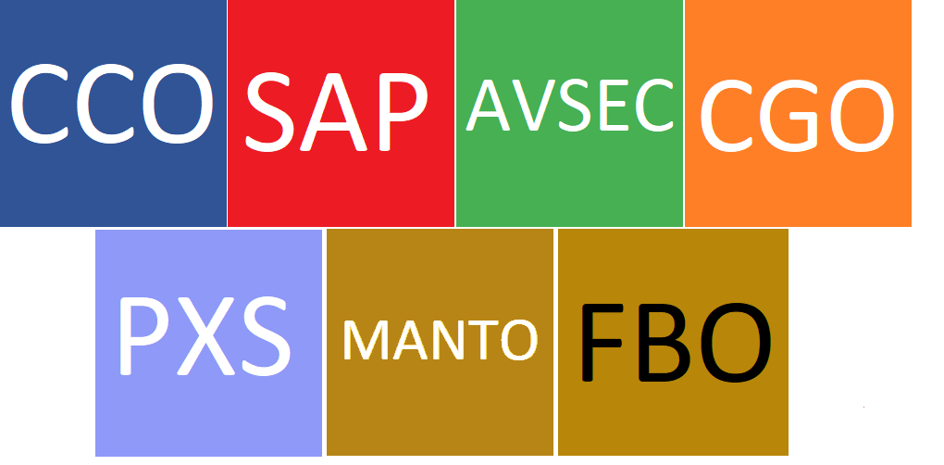

Ilustración 2- Logos de las 7 aplicaciones

* **Calidad:** Se divide en dos secciones aseguramiento de calidad y safety management system. El objetivo principal del departamento es guiarse por los 4 pilares de la seguridad que son: políticas, gestión de riesgos, aseguramiento de la calidad y promoción de la seguridad. El proyecto arava se relaciona con el tercer pilar, aseguramiento de la calidad.

La forma en la que el departamento de calidad se plasma a través de toda la empresa es por medio de sus herramientas preventivas, proactivas y reactivas, monitoreando el desempeño de la seguridad operacional, velando por el por el cumplimiento de las regulaciones y requisitos aplicables dentro de la organización e identificando las condiciones no deseadas.

* **Finanzas:** Se divide en 3 secciones contabilidad, compras y facturación.

La sección de contabilidad controla la entrada y salida del dinero. La sección de compras gestiona las compras y los cobros de la empresa. La sección de facturación monitorea los servicios, para la elaboración de facturas, cobros y pagos.

1. **Colaboradores de Laats (usuarios del proyecto)**

Colaboradores de Laats se refiere a un grupo de personas que comparten la característica de ser trabajadores de esta empresa, estos colaboradores se subdividen en diferentes grupos según sus labores y departamentos dentro de la empresa. Los colaboradores de Laats fueron el publico objetivo del desarrollo de este proyecto, en esta sección se describirá los perfiles más comunes con los cuales se probo este proyecto:

* **Controlador de vuelo:** Pertenecientes al departamento de CCO, sus funciones principales es preparar y planificar un vuelo para un piloto, y supervisar otras operaciones que se hacen mientras el avión se encuentra en tierra, por ejemplo, la carga de combustible. Su principal aérea de trabajo es el Centro de control de operaciones y la rampa.
* **Agentes del departamento de seguridad:** Pertenecientes al departamento SEC, su principal función es supervisar que la operación se lleve a cabo bajo los estándares de seguridad demandados. Su principal aérea de trabajo es la rampa.
* **Agentes y supervisores del departamento de SAP:** Pertenecientes al departamento de SAP, sus funciones son todas aquellas las cuales involucren atender aun pasajero, desde el cobro de boletos hasta el traslado de maletas. Sus principales aéreas de trabajo son la terminal del aeropuerto y el aérea comercial.
* **Criew chief:** Supervisan todas las operaciones que se realizan debajo del ala o Aircraft Marshalling, apararte son los responsables de organizar y dirigir al personal de rampa los cuales desempeña diferentes trabajos dentro y alrededor de las aeronaves, como trabajos de limpieza o inspección. Su principal aérea de trabajo es el área de rampa.
* **Manager del FBO:** Se encarga de dirigir el departamento de FBO y de atender a los clientes de la aviación general o privada. Su principal aérea de trabajo es el edificio del FBO.

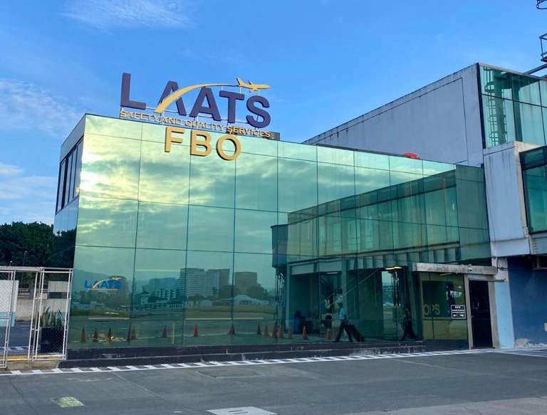

Ilustración 3 - Edificio del FBO

1. **Contexto aeroportuario**

En esta sección se encuentra una explicación sobre algunos procesos o términos comunes en el ambiente aeroportuario:

* **Operación Pasajeros:** Aeronave configurada para el transporte de personas.
* **Aircraft Marshalling:** Es la acción de dirigir de forma detallada una aeronave desde afuera por un hombre guía, quién está en la posición de ver el exterior de la aeronave y las áreas adyacentes al camino donde la aeronave es movilizada. Término equivalente: guía de aeronave.
* **Operación Carguero:** Aeronave configurada para el transporte de carga, de acuerdo al tipo de operación del operador aéreo puede transportar mercancías peligrosas, cargas especiales, mercancía perecedera o animales vivos entre otros. Esta operación es llevada a cabo por el departamento de CGO.
* **Área de bodegas:** Área destinada para la existencia de las bodegas en donde se almacena la carga traída en las operaciones cargueras.
* **Terminal aeroportuaria:** Área dentro de las instalaciones de un aeropuerto donde los pasajeros pueden esperar mientras esperan su vuelo y embarcar o desembarcar de los aviones.
* **Área comercial:** Área dentro de las instalaciones de un aeropuerto destinada a la parte comercial, en esta área residen diferente tipo de tiendas y restaurantes para la entretención y necesidad de personas que se encuentra en el aeropuerto. Esta área suele ser el área mayormente transitada por todo tipo de personas.
* **Centro de control de operaciones:** Área donde los controladores de vuelos y despachadores gestionan diariamente los vuelos que transcurren por el aeropuerto. Esta área está equipada con equipo para consultar los horarios de los vuelos en tiempo real y comunicadores para recibir mensajes por parte de los pilotos, entre otras herramientas que usa el personal para despachar los vuelos.
* **Área de rampa:** Es el área destinada para el aparcamiento de los aviones mientras estos se encuentran en tierra. En esta área se realizan muchos de los servicios involucrados en la operación como la carga del equipaje, push-back (remolque vía tractor a la calle de rodaje) o el servicio de catering.

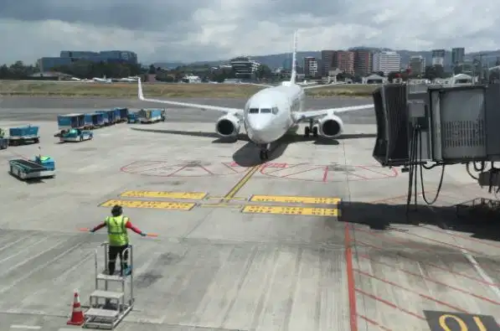

Ilustración 4 - área de rampa

1. **Metodología Kanban**

Kanban es un sistema que se utiliza para programar la fabricación justo a tiempo (JIT) y la fabricación ajustada o lean manufacturing. En japonés, Kanban significa literalmente cartel o letrero. El sistema permite encontrar áreas problemáticas al medir los tiempos de entrega, el ciclo del proceso y sus etapas.

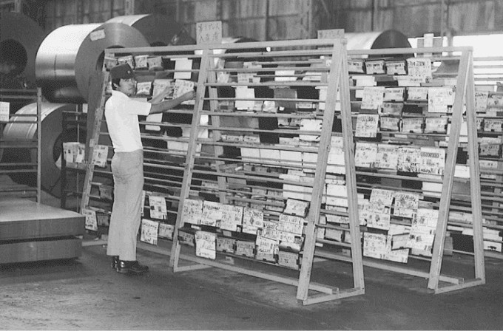El mayor beneficio de Kanban es que crea límites superiores para trabajar con el inventario de procesos y evitar la capacidad en exceso, es por eso que uno de los objetivos principales del sistema es evitar el exceso de acumulación de inventario dentro de las áreas de producción. Los límites se colocan en los artículos almacenados en los puntos de suministro. Una vez que se identifican las ineficiencias, los límites se reducen y luego se eliminan. Cuando se exceden los límites, se atiende la ineficiencia identificada.

Ilustración 5 - Implementación de Kanban en una fábrica de Toyota, Japón.

1. **Proceso de Kanban**

El proceso Kanban espera la demanda, antes de ordenar el producto. La producción y el reabastecimiento se calculan en función de los pedidos de los clientes. Cuando el tiempo de suministro aún es incierto, lo mejor que se puede hacer es responder rápidamente cuando se perciba demanda. El sistema Kanban actúa como una señal de demanda que se abre paso rápidamente hacia la cadena de suministro.

Según Taiichi Ohno (ingeniero mecánico, director y vicepresidente de Toyota entre los años 40´s a 70´s) para que un sistema Kanban sea efectivo, tiene que seguir las siguientes reglas estrictas.

1. Todos los procesos proporcionarán una solicitud a su proveedor a medida que se consuman los suministros.
2. Todos los procesos se producen en base a la secuencia y cantidad de solicitudes entrantes.
3. Sin una solicitud, nada será hecho o entregado.
4. La solicitud siempre se adjunta al artículo.
5. Los procesos deben garantizar que solo se entreguen artículos sin defectos.
6. Las solicitudes pendientes deben limitarse para asegurarse de que los procesos son sensibles y determinar las ineficiencias.
7. **Automatización**

La Real Academia de las Ciencias Físicas y Exactas define la automática como el conjunto de métodos y procedimientos para la substitución del operario en tareas físicas y mentales previamente programadas. De esta definición original se desprende la definición de la automatización como la aplicación de la automática al control de procesos.

Por proceso, se entiende aquella parte del sistema en que, a partir de la entrada de material, energía o información, se genera una transformación sujeta a perturbaciones del entorno, que da lugar a la salida del resultado o producto esperado.

Por medio de este proyecto se busca automatizar el proceso de recolección de datos que se hace durante los diferentes servicios realizados por los departamentos de Laats, el almacenamiento de esa información y el formato en el que la recibe el departamento de finanzas de Laats. Existen muchas maneras en la que se puede automatizar un proceso, la manera utilizada en este proyecto para automatizar ese proceso son unas aplicaciones disponibles en diferentes formatos como el móvil (principalmente diseñadas para usarse en este formato) las cuales son capaces de acompañar a su respectivo usuario durante el proceso para que este pueda ir registrando la información dentro la aplicación y al final del proceso la misma pueda realizar él envió y almacenamiento de la información automáticamente cuando el usuario lo indique.

1. **Desarrollo móvil**

La computación móvil se puede definir como un entorno de cómputo con movilidad física. El usuario de un entorno de computación móvil será capaz de acceder a datos, información u otros objetos lógicos desde cualquier dispositivo en cualquier red mientras está en movimiento.

El desarrollo de software para dispositivos móviles plantea nuevos desafíos originados en las características únicas de esta actividad. La necesidad de tratar con diversas plataformas, estándares, protocolos y tecnologías de red; las capacidades limitadas, aunque en continua evolución y la problemática de que el software debe de ser capaz de ser útil al usuario en cualquier lugar o situación en la que este se encuentre, considerando que el diseño del software debe ser hecho pensando en la movilidad del usuario objetivo ósea el software debe permitir la movilidad del usuario.

Las aplicaciones móviles son generalmente generadas en un entorno dinámico e incierto, aunque para este proyecto eso ultimo no aplica pues si se conocía el entorno en el cual las aplicaciones serian usadas previo al desarrollo de las mismas. Por lo regular, son pequeñas, no críticas, aunque no menos importantes. Están destinadas a un gran número de usuarios finales y son liberadas en versiones rápidas para poder satisfacer las demandas del mercado.

El desarrollo de software para dispositivos móviles difiere considerablemente del tradicional, y acompaña el crecimiento y evolución de la Ingeniería de Software como disciplina. Para este proyecto se tomó como principal formato este, aunque las aplicaciones también fueron pensadas para ser adaptables.

1. **Diseño adaptable:**

Con esta metodología las aplicaciones se adaptan al dispositivo desde el cual se las esté accediendo. El Diseño Adaptable, o Responsive Design, tiene sus orígenes en el año 2008, cuando la W3C (World Wide Web consorció internacional) discutió y describió sus propósitos. Desde el año 2012 -momento en el cual Google recomendó fuertemente su implicancia viene en ascenso, y posiblemente llegue a convertirse en un standard en un corto plazo. Mediante un Diseño Adaptable todos los elementos de la web se reajustan en ancho y altura adaptándose al tamaño de tu pantalla. Incluso es posible ocultar secciones cuando se accede desde un dispositivo móvil.

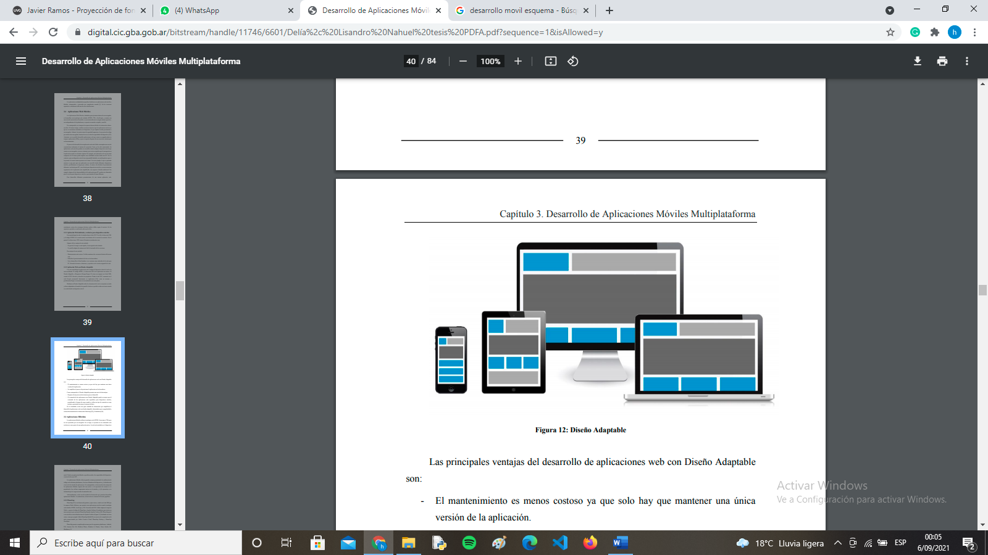

Ilustración 6 - Diseño adaptable

1. **Power Apps**

Power Apps es un conjunto de aplicaciones, servicios y conectores, así como una plataforma de datos, que proporciona un entorno de desarrollo rápido para crear aplicaciones personalizadas para las necesidades comerciales de los usuarios. Es capaz de crear rápidamente aplicaciones comerciales personalizadas que se conecten a sus datos almacenados en la plataforma de datos subyacente (Microsoft Dataverse) o en varias fuentes de datos en línea y locales (como SharePoint, Microsoft 365, Dynamics 365, SQL Server, etcétera).

Esta plataforma fue la principal en la cual se desarrolló este proyecto, en combinación con otras herramientas de Microsoft como SharePoint y Microsoft power automate.

1. **SharePoint**

SharePoint es una plataforma desarrollada por Microsoft en donde se puede almacenar, organizar y compartir información de forma segura desde cualquier dispositivo, así como acceder a ella.

En este proyecto se usó esta plataforma para el almacenamiento de datos de todas las aplicaciones, y para creación del nuevo formato el cual se le proporciono al departamento de finanzas para que pudieran realizar sus trabajos de análisis.

1. **ANTECEDENTES**

Si bien la automatización existe desde las primeras revoluciones industriales, se considera que la automatización a través de medios digitales comenzó justo en la tercera revolución industrial o revolución digital en la segunda mitad del siglo XX. Uno de los paralelismos más fuertes que encuentro en la visión que se tiene sobre la automatización a través de medios digitales en sus orígenes respecto a mi proyecto es que se dice que las personas son generadoras y consumidoras de información. Durante los inicios del siglo XXI se considera que comienza la 4 revolución industrial y claro la automatización cambio junto con esta revolución, ahora con el internet siendo parte clave en prácticamente todos los aspectos de la humanidad, el concepto de automatización encontró posibilidades muy altas, las personas seguían generando y consumiendo la información, pero ahora esa información ya podía ser compartida instantáneamente con quien sea, almacenada e incluso debatida. La llamada cuarta revolución industrial es denominada también como industria 4.0, la cual es la que vivimos actualmente, se caracteriza por la digitalización de los sistemas de producción o reindustrialización. Si bien no todas las industrias o empresas lo ven de la misma manera, muchas consideran que la tecnología es la que tiene que adaptarse a la industria que planea ayudar y evolucionarla desde ahí y no la industria adaptarse a la tecnología, opinión la cual comparto. ¿Por qué la mención de los orígenes de la automatización a través de medios digitales es relevante? El ambiente que encontré cuando comencé mi proyecto era uno muy ajenos a conceptos como al desarrollo móvil, automatización y metodologías agiles para llevarlos a cabo afectivamente. Me fue de gran ayuda comprender como estos conceptos lograron adaptarse a otras industrias que igualmente eran ajenas a ellos a través de los años.

Dentro del ambiente aeroportuario aerolíneas como Jet blue ya usan medios digitales para automatizar mucho de sus procesos de extracción y almacenamientos de datos, curiosamente ellos utilizaron el mismo motor de desarrollo el cual yo usé, Power apps. Por otro lado, otras aerolíneas han tenido que aplicar metodologías agiles en su día a día para compensar las bajas de personal y recursos económicos que ha traído el covid-19. Como describe Patrick Edmond (director General de Altair Advisory), las aerolíneas, aeropuertos y empresas como Laats deben prepararse para un escenario incierto y volátil, *“Agile”* sin bien es un concepto más relacionado con el desarrollo de software, sus principios pueden ser adaptados al manejo de trabajo de las aerolíneas y aeropuertos, usándolo para manejar más inteligentemente el proceso de manejos de tareas, por ejemplo la metodología *“waterfall”* en donde las tareas que van apareciendo primero obtienen más relevancias que las aparecieron después, pueden ser de gran utilidad para no bajar más la productividad según Patrick. Aunque hay que recordar que el tiempo de experimentación ha sido poco puesto que, hasta la aparición de los efectos económicos de la pandemia, directores como Patrick decidieron considerar estas metodologías en sus trabajos, lo que quiero decir con esto es que es muy temprano para afirmar que fue un éxito aplicar las metodologías agiles a los procesos de aeronáutica, para poder concluir correctamente sobre esto se deberían esperar varios años mas al futuro y analizar cómo ha ido evolucionando la situación hasta ese momento.

En el aeropuerto de Heathrow en Inglaterra existe un caso de éxito con Power apps y la aplicación de la automatización de procesos, Samit Saini era un guardia de seguridad en dicho aeropuerto, él cuenta que gastaba mucho papel en su trabajo y que aparte tenia el problema de resolver las mismas dudas todos los días a las diferentes personas que buscaban su ayuda, por lo que para el perdía muchas horas, finalmente Samit decidió implementar con power apps unas aplicaciones que hicieran esos trabajos por él, remplazar el papel por documentos digitales y crear una guía digital que responda esas preguntas repetitivas de todos los días, finalmente tras el desarrollo de estas aplicaciones Samit cuenta que calculo que hasta este punto había ahorrado 11,000 hojas, 850 horas y 460,000 dólares en costos de potenciales aplicaciones. Si bien los propósitos y por ende desarrollo de este caso de éxito tienen poco que ver con lo que se desarrolló para el proyecto Arava, la forma en la que Samit aplico el motor de desarrollo y la automatización de procesos en el ambiente aeroportuario fue una gran referencia para mi proyecto.

En Guatemala otro proyecto de esta índole no existe, las otras empresas de servicios terrestres para aerolíneas que laboran en Guatemala no han desarrollado aun un proyecto parecido o presentado, respecto a la propia Laats el concepto del proyecto lleva existiendo hace un año o más aproximadamente, incluso habían intentado lograr algo similar utilizando otras tecnologías, para ser más específico usando forms de Google, pero los objetivos jamás se lograron alcanzar con esos intentos. Si bien los Stakeholders de Laats tenían claro los resultados que esperaban del proyecto cuando lo inicie, también tenían bastantes dudas respecto a cómo desarrollarlo, mantenerlo, los medios para implementarlos, etc.…

1. **MARCO METODOLOGICO**

**Tipo de investigación**

La investigación que se llevó acabo para el desarrollo de este proyecto fue una investigación aplicada, ya que el propósito era desarrollar un proyecto capaz de adaptarse al ambiente de trabajo de sus usuarios. Recopilando información sobre el mismo ambiente, las personas que lo habitan y como funciona en general.

**Investigación**

Para este proyecto es positivo comprender como la automatización aplicada a través de aplicaciones o algún otro medio digital puede ser beneficiosa para una industria, este caso la industria aeroportuaria, para eso hay que establecer cierto conceptos los cuales tenemos que tener en cuenta, primero si bien alrededor del mundo muchas aerolíneas ya automatizan sus procesos en Guatemala esto no se ha hecho ni se hace, segundo la industria aeroportuaria es una industria muy conservadora en Guatemala, la mayoría de personas que llevan muchos años de experiencia no están a favor de este tipo de cambios porque consideran que las cosas ya funcionan bien como están, por lo que la investigación intenta no ser entrometida.

No es necesario entender la historia de la aviación para comprender completamente este proyecto, pero algunos datos históricos enriquecen mas y dan mas perspectiva de como esta es la industria aeroportuaria en estos momentos, lo cual es bueno saber porque a esa industria el proyecto se adaptó, esos datos históricos serán resumidos a continuación:

* El 24 de diciembre de 1994, sucede los hechos del vuelo 8969, un atentado terrorista fallido dirigido a la torre Eiffel, la seguridad aeroportuaria no existía para este punto.
* Antes del 11 de septiembre de 2001 (día del atentado a las torres gemelas) no existía la seguridad aeroportuaria ni muchos de los procesos comunes que vemos todos los días en un aeropuerto.
* Después del atentado del 11 de septiembre del 2001 nace la seguridad aeroportuaria y se establecen departamentos y protocolos mundiales, los mismos continúan hasta la actualidad, dándole forma a la industria aeroportuaria actual.

La primera parte de la investigación consistió en comprender la industria, a los usuarios, a la empresa y al ambiente laboral de la misma, esto con el fin de diseñar un proyecto que no sea muy disruptivo para los usuarios objetivos. Para poder alcanzar cierta personalización con cada una de las aplicaciones, se trabajó junto a los 7 departamentos diferentes, con cada uno de los departamentos se tuvo una reunión para conocer su forma de trabajar y como una aplicación podría ayudarlos a facilitar su trabajo, posteriormente inicie el diseño y desarrollo de una aplicación tomando las mejores ideas propuestas de las reuniones. Diseñe una interfaz gráfica estándar para las aplicaciones, para que estas tengan las mismas herramientas y no cambien mucho en su uso.

Ya que uno de los propósitos principales es tener un diseño adaptado a la retroalimentación que se obtendrá a través de las pruebas realizadas con los distintos usuarios. Se realizo una investigación de campo con las diferentes áreas que involucran la empresa y el aeropuerto, desde cargueros hasta el personal del centro de control de operaciones entre otros puestos. Una de las formas que use para que las aplicaciones sean un proceso más simplificado es eliminar todos esos elementos que los mismos operadores de Laats consideran prescindibles u obsoletos del proceso, por ejemplo, información que no se suele requerir en ciertos procesos o directamente sub servicios que ya dejaron de tener propósito, la forma que use para decidir que puede ser eliminado, fue reunirme con el personal del departamento revisar su orden de servicio junto con ellos y evaluar todos los servicios que la orden de servicio describe, y discutir con el personal que servicios podrían ser eliminados y porque, después consultaba con el departamento de finanzas y de calidad y cuando tenía su aprobación los servicios eran eliminados.

Luego de obtener los resultados de la entrevistas y sesiones de prueba se procedió a realizar ajustes en las aplicaciones. Y posteriormente tener más entrevistas y pruebas con los usuarios de la aplicación, para lograr encontrar la mayor conformidad posible.

La siguiente fase de la investigación consistió en la selección de la tecnología y de la metodología que se implementaría, también de la planeación del desarrollo y del diseño de las aplicaciones.

**Decisiones**

La toma de decisiones se basó en la información obtenida en la investigación, en mi criterio personal y en la retroalimentación que obtuve de los usuarios durante los distintos periodos de pruebas que realicé más de la retroalimentación recibida del departamento de calidad.

La decisión de desarrollar las aplicaciones con un diseño adaptable fue gracias a la investigación en la que note que el personal de Laats que trabaja en el aeropuerto no suele estar en un solo lugar, usualmente se tienen que mover mucho entre áreas y realizar tareas físicas como empujar o transportar cosas, por lo que necesitarían poder usar la aplicación en cualquier lugar del aeropuerto para poder continuar con normalidad sus trabajos. Eso se tradujo a que la aplicación debía ser capaz de ser usados en celulares, tabletas o computadoras.

El diseño de las interfaces del programa se basaron en cómo se vería un programa de oficina común, esto porque note que mucho del personal ya se encontraba familiarizado con este tipo de programas, aunque aproveche la interfaz a mi favor en otro sentido, específicamente con los colores, todas las aplicaciones comparten un mismo color predominante, un gris sobrio el cual no es molesto a la vista, pero en los botones, logos, títulos y otros elementos en pantalla tienen un propio color por aplicación, las siete aplicaciones poseen un propio color que las diferencian, esto porque cada aplicación esta destinada a servir al personal del departamento para el cual fue creada pero el personal de los distintos departamentos suelen mezclarse durante sus actividades diarias, por lo que es común mezclar trabajos, así que si cada departamento es capaz de reconocer el color de su aplicación la probabilidad que usen una aplicación no perteneciente a su departamento se reduce.

Respecto a otros elementos del diseño de la interacción humano computadora aplicado, si bien en un inicio considere un diseño el cual tuviera la menor cantidad de botones posibles y funcionara mas a base de movimientos, note que el personal de Laats que trabaja en el aeropuerto no está muy familiarizado con este tipo de aplicaciones, de hecho hay muchos que no son buenos con la tecnología, Examine como interactuaban con la red social Instagram la cual usa mucho movimientos y botones para moverse en ella, pero la mayoría de usuarios no comprendían el concepto con facilidad, entonces al final opte como forma de moverse por la aplicación botones grandes y auto explicativos los cual resulto en algo más orgánico para ellos.

**Proceso empresa cliente**

La razón de la existencia de algunas herramientas está directamente relacionada por la forma en la que Laats tiene para comunicarse con sus clientes (las aerolíneas), en esta sección resumiré las partes más importantes de esta comunicación para la completa compresión de este proyecto.

Como he mencionado con anterioridad la industria aeroportuaria es muy conservadora (si bien me refiero a Guatemala específicamente es probable que en otros país sea muy parecido pues por la misma naturaleza del negocio se suelen tener procesos parecidos en todos lados) muchas de las formas de comunicarse son las clásicas que se encuentran en un ambiente de oficina sin prácticamente ningún cambio, correos, uso de papel para registrar cualquier cosa, escaneos, etc.… por ende las aplicaciones no podían dejar de tener ciertas herramientas que les facilitara a los usuarios realizar sus tareas. Por ejemplo, cuando una aerolínea recibe un servicio por parte de Laats se llena una orden de servicio (las cuales son las que genera la aplicación) estas se acumulan por todo un mes y al final de dicho mes Laats se las entrega a la aerolínea cliente, en ciertas ocasiones por razones especiales es necesario mandar la orden de servicio antes del fin del mes, entonces se manda por correo una versión escaneada y posteriormente ya se entrega la versión física. De esta manera las aerolíneas pueden monitorear que servicios recibieron por parte de laats y así realizar los pagos que les corresponden sin temor.

Dentro de este proceso se mantienen ciertas reglas, como el nombre de ciertos servicios que no se pueden cambiar, información que no puede faltar o las firmas, porque por la naturaleza de la industria (en la cual se suele ver comportamientos criminales) es obligatorio llevar un registro de todo y de quien lo hizo, obviamente buscando evitar fraudes o mal entendidos.

**Metodología ágil aplicada**

La metodología ágil aplicada fue Kanban, las razones por las que se usó esta metodología son dictadas a continuación:

1. El sistema de tableros de Kanban me permitió tener un tablero de tareas para cada uno de los 7 departamentos y así poder separar las necesidades de cada uno de ellos de manera independiente sin que se mezclen las tareas entre departamentos.
2. Si un cambio aplicado en una de las aplicaciones de los departamentos es muy trascendente, fácilmente puede asignar esa tarea a los demás tableros.
3. La metodología me permitió asignar prioridades a las tareas colocadas en los tableros Kanban, me permitió poder realizar primero las tareas más críticas para el beneficio del usuario primero y no tener que realizar todas las tareas de un departamento obligatoriamente para poder avanzar al siguiente.
4. El nivel de importancia de los 7 departamentos es el mismo, por lo tanto, me es más útil poder categorizar los errores encontrados o las nuevas herramientas necesarias por orden de importancia y no de tiempo.
5. Kanban puede involucrar al personal de los departamentos en el proceso de mejora, permitiéndoles asignarme tareas, también pude involucrar más de cerca al departamento de calidad de la empresa para tener directamente su ayuda en el proceso de mejora del proyecto.

Algunos detalles importantes de aclarar son, yo asigné el nivel de importancia de todas las tareas basándome en que tanto afectan al usuario en el uso de la aplicación y en la opinión del mismo usuario, yo me asigne tareas a mí mismo durante el proceso de desarrollo, todas las tareas que se relacionan con la parte de creación y desarrollo de la aplicación como la creación de la interfaz o de las herramientas principales fueron las tareas con más prioridad y por último el software con el cual lleve esta metodología ágil es Planner de Microsoft office.

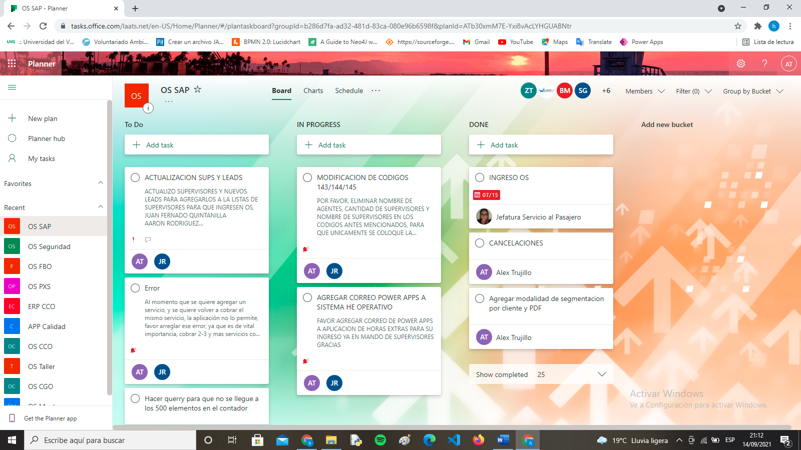

Ilustración 7 - Tablero usado con el departamento SAP

**Motor de desarrollo**

El motor de desarrollo usado fue Power apps, esto debió a diversos factores, primero el gerente del departamento de calidad de Laats tenia algunas pruebas de lo que quería lograr realizadas en este motor por lo que él, el departamento de finanzas y varios usuarios del personal de Laats conocían bien los elementos propios del motor lo cual permitía que el periodo de adaptación fuera menor.

Segundo, este motor está pensado para usarse en ambientes compartidos, lo que quiero decir con esto es que las aplicaciones generadas en el motor son capaces de compartirse y repartirse fácilmente con el resto del personal, sin que estos necesariamente pertenezcan a un mismo departamento.

Tercero, el manejo de permisos es muy cómodo en este motor, tenia la capacidad de asignar un permiso a todo un grupo de usuarios fácilmente y segmentándolos para solo dejarlos ver con sus usuarios de la empresa las aplicaciones a las cuales si tenían permiso.

Finalmente, las otras herramientas que ofrecía el ambiente de Office 365 me eran de gran utilidad para cumplir los objetivos del proyecto, pues por ejemplo el departamento de finanzas ya manejaba listados de SharePoint antes del comienzo del proyecto, unir estar plataforma con power apps en una tarea sencilla puesto que power apps usa el lenguaje de programación power fx, un lenguaje creado con Microsoft el cual tiene la facilidad de trasladar la información creada en el mismo a Excel o SharePoint. Seguir usando estas interfaces y ecosistema con mis usuarios objetivos permitió que la curva de aprendizaje para ellos fuera menor.

**Proceso predesarrollo**

¿Cómo funcionaba el proceso antes del desarrollo del proyecto? Si bien los 7 departamentos almacenan información diferente la forma en que la recopilan y almacenan es la misma, en el lapso de una semana van llenando unos documentos conocidos como “ordenes de servicios” estos documentos están destinados a registrar la información válida para su departamento, por ejemplo con el arribo de un vuelo común de pasajeros comerciales, el departamento de CCO registrarían en su orden de servicio información como a qué hora arribó el vuelo, el tipo de descanso que hará el avión en el aeropuerto (si el avión se quedara todo un día o solo estará unas horas) entre otras categorías.

Para el mismo vuelo el departamento de SAP tendría que registrar si le brindaron a algún pasajero servicios como silla de ruedas o traslado de maletas y el departamento de SEC tendría que registrar a qué horas iniciaron y terminaron sus protocolos de seguridad, para este tipo de vuelo los departamentos de CGO, Manto y PSX no participarían ya que están destinados para vuelos de carga, ni tampoco el departamento de FBO porque está destinado para vuelos privados, pero si trasladamos este mismo ejemplo a un vuelo de carga o uno privado el concepto seria el mismo. Los operadores de las diferentes áreas registrarían en las ordenes de servicio la información validad para el vuelo que están recibiendo. Una vez acabada la semana toman todas las órdenes de servicios que hicieron (todas estas órdenes tienen un formato igual, exceptuando la de Manto) y se las entregan a los trabajadores designados a revisarlas, escanearlas y subir las copias en un formato digital en una carpeta que las almacena en un servidor en la nube, para que posteriormente el área de finanzas pueda ver las ordenes ya escaneadas, revisarlas y buscar que todo cuadre.

**Desarrollo**

Tras la investigación y la primera recolección de retroalimentación terminada se prosiguió a desarrollar las aplicaciones, repartí el trabajo de desarrollar las 7 aplicación con una metodología tipo “*waterfall”,* comenzaba a desarrollar la primera y hasta el fin de la misma proseguí con la siguiente, se comenzaba con el frontend de la aplicación, pues al ser la parte con la que el usuario interactúa directamente mientras antes pudiera conseguir retroalimentación mejor, se usó un diseño similar en todas las aplicaciones, los principales cambios se debieron a necesidades específicas de los departamentos, por ejemplo un acceso rápido a algún servicio muy utilizado o información necesaria de conocer especifica de un servicio.

La siguiente etapa consistía en el backend, primero desarrollaba el modelo del documento final usando HTML y CSS, una vez acabado lo asignaba a una variable ubicada en el botón de finalización de la aplicación (*botón guardar*), posteriormente se tomaban partes del HTML creado, específicamente las secciones donde iría la información de los servicios y lo repartía por las pantallas destinadas a recopilar información, en esas pantallas se toma la información recolectada e ingresaba esa información a las partes extraídas del documento HTML, esas partes eran ingresadas en otras variables y si esas variables tenían contenido eran devueltas dentro de la última variable que ya completaba el documento HTML solo con los servicios que habían sido llenados durante el proceso.

Luego procedí a configurar las conexiones con las aplicaciones auxiliares, primero realizaba un *ForAll* (instrucción para recorrer todos los elementos de algo) para recorrer todos los elementos recolectados de una colección de datos creada al inicio del proceso de uso (ejemplo en la ilustración 8 ), la colección tiene el propósito de recolectar todos los datos de los servicios que se vayan ingresando durante el uso de la aplicación, con todos los datos extraídos estos eran enviados a una base de datos creada en SharePoint la cual almacena todos esos datos extraídos, aparte se almacenaba el documento HTML creado en una carpeta correspondiente usando instrucciones pre creadas en Power automate (herramienta para automatizar), finalmente en SharePoint se convierte la base de datos en un archivo de Excel que se proporcionaba al departamento de finanzas para su uso en un formato útil para ellos.

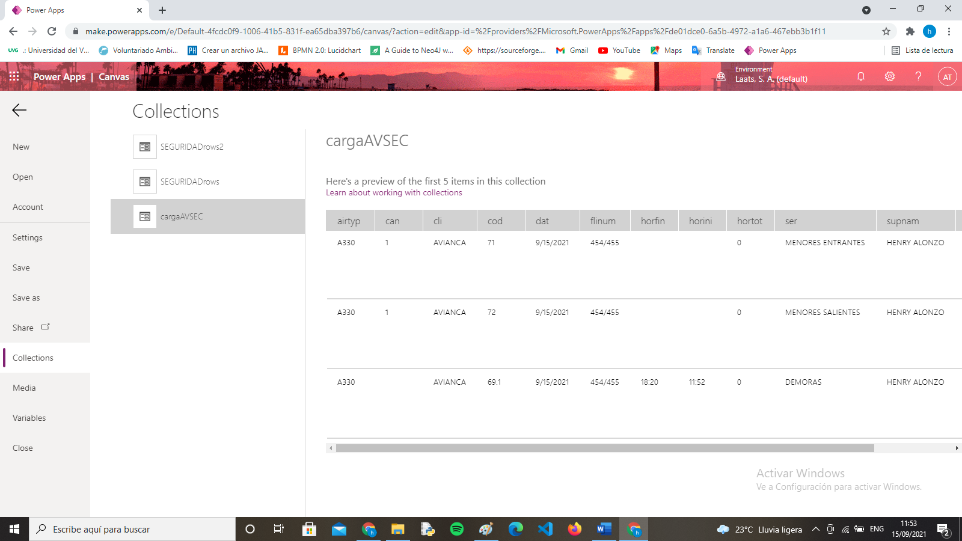

Ilustración 8- Ejemplo de una colección de datos (SEC)

1. **RESULTADOS**

Los resultados fueron obtenidos en el análisis de determinar si los objetivos fueron logrados, en los comentarios y respuestas de los departamentos de finanzas y calidad, y por la cantidad de documentos generados por los usuarios hasta este punto más la opinión de estos mismos usuarios respecto a su experiencia con la aplicación.

Sobre la emisión y diseño de diferentes documentos que se construyeran en base a la información recopilada, se obtuvo en total 7 diferentes documentos uno por departamento (ejemplo ilustración 9) y otros 7 documentos alternos que representan las versiones anuladas de los mismos (los documentos anulados son generados cuando un usuario quiere anular una orden de servicio pasada, entonces usa la funcionalidad *Anular* de la aplicación, lo que provoca que se agregue un nuevo documento que indica que esta anulado con el mismo numero de correlativo del documento que se quería anular en la carpeta donde se guardan los documentos y en la base de datos se coloca como “*verdadero”* en la columna *Anulado* todas las filas que tienen en la columna *WO* el número de correlativo de la orden de servicio que se anuló, ejemplo ilustración 10), la generación de estos documentos se hace en base a lo que se recopilo en la colección de datos de la aplicación, al final obtenemos un documento solo con los servicios que si fueron ingresados en el proceso.

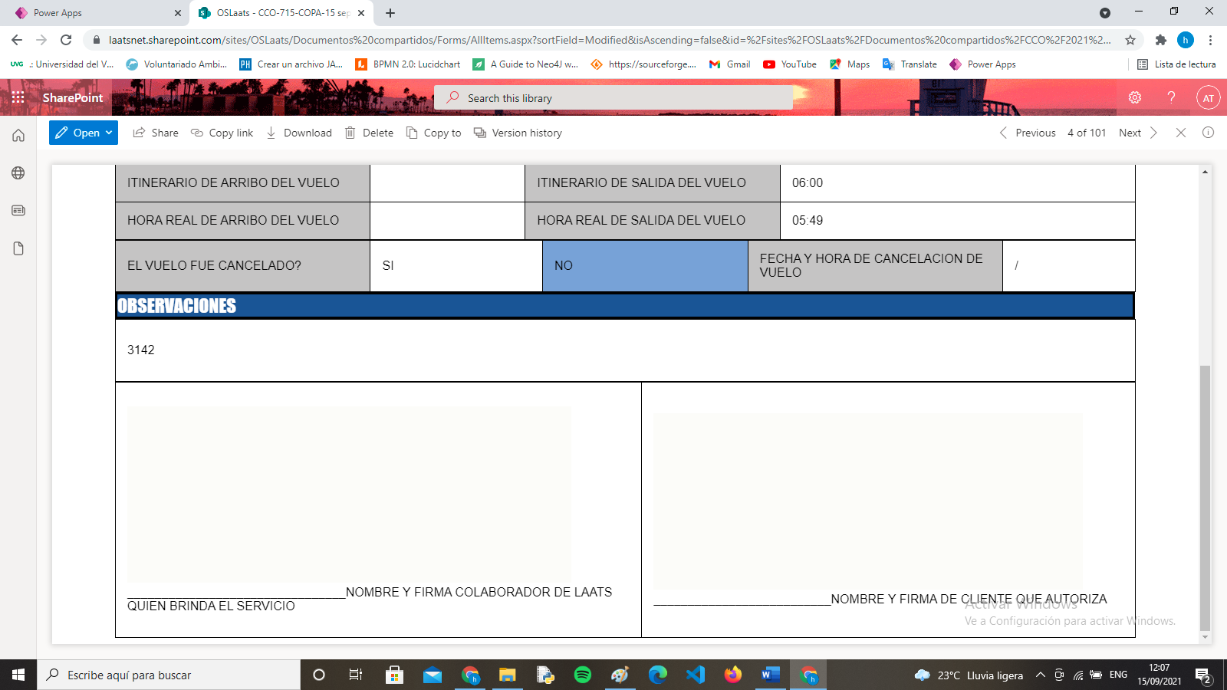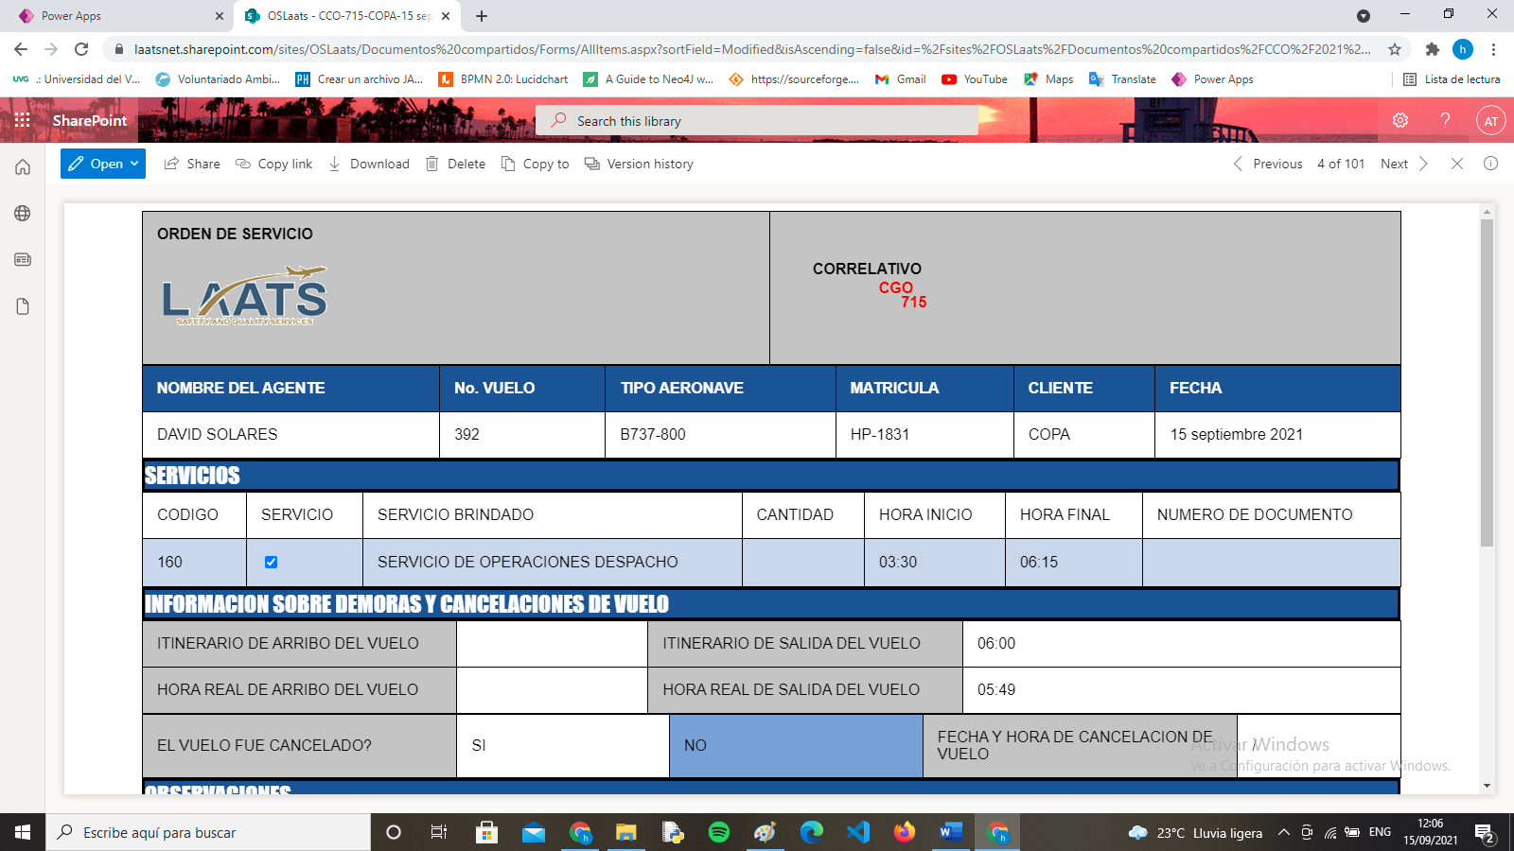

Ilustración 9 -Documento común (CCO)

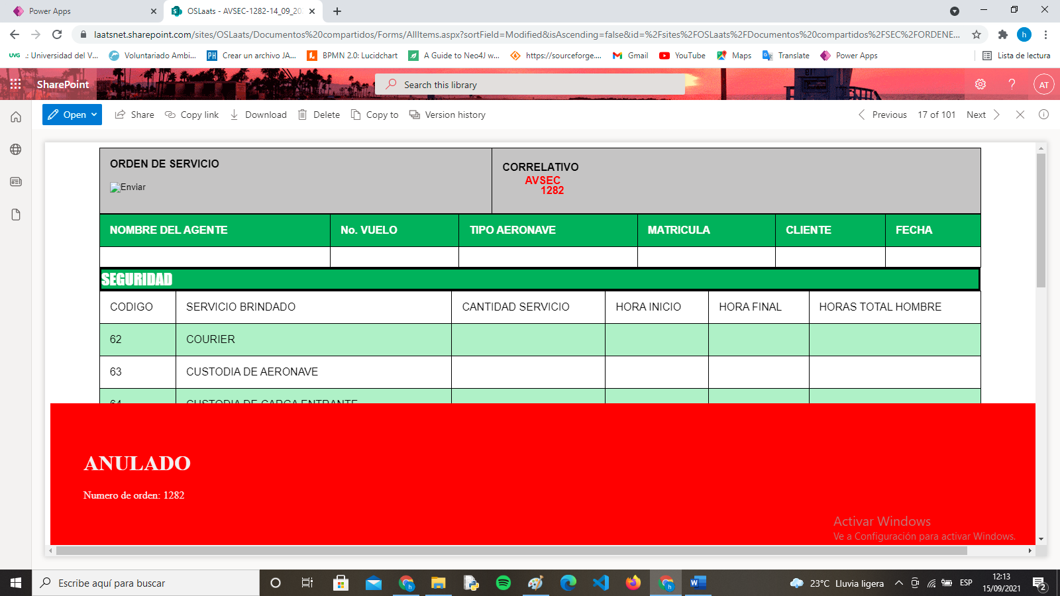

Ilustración 10 – Documento común anulado (SEC)

Sobre el diseño y desarrollo de siete aplicaciones que conviven en un mismo ecosistema, se logro desarrollar todas las aplicaciones propuestas y repartirlas con sus respectivos usuarios todo esto en el ambiente de power apps, se puede apreciar en la figura 11 donde podemos ver un dispositivo móvil el cual tiene una cuenta capaz de entrar a seis de las siete aplicaciones.

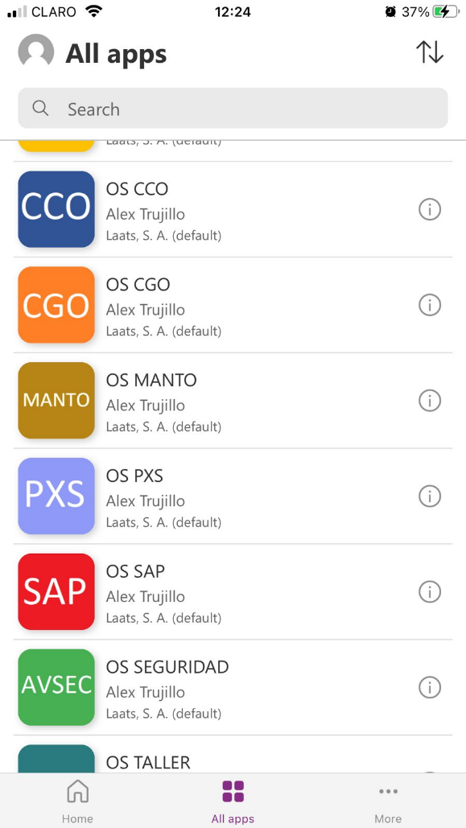

Ilustración 11 – Menú de acceso a las aplicaciones (interfaz móvil)

Sobre la creación de una interfaz capaz de simplificar el proceso de llenado de ordenes de servicios, se pudo observar que los usuarios no tuvieron problemas con el uso de la aplicación y que la interfaz fue capaz de ser lo suficientemente intuitiva para no cambiar drásticamente su forma de trabajar, pues la cantidad de documentos generados hasta este punto es bastante buena y es mayor que la cantidad de documentos anulados generados, eso quiere decir que los colaboradores no se están equivocando mucho mientras usan la aplicación, esos datos se pueden consultar en el cuadro 1 y cuadro 2.

|  |  |  |
| --- | --- | --- |
| Departamento | Cantidad de documentos generados | Cantidad de documentos anulados |
| CCO | 718 | 9 |
| CGO | 641 | 25 |
| FBO | 142 | 10 |
| MANTO | 248 | 0 |
| PXS | 403 | 3 |
| SAP | 672 | 23 |
| SEC | 1300 | 172 |

*Cuadro 1 – Documentos generados contra anulados*

|  |  |  |
| --- | --- | --- |
| Departamento | Cantidad de documentos generados | Porcentaje de documentos anulados |
| CCO | 718 | 1.3 % |
| CGO | 641 | 3.9 % |
| FBO | 142 | 7.0 % |
| MANTO | 248 | 0 % |
| PXS | 403 | 0.7 % |
| SAP | 672 | 3.4 % |
| SEC | 1300 | 13.2 % |

*Cuadro 2 – Documentos generados contra anulados (porcentajes)*

Sobre el almacenamiento de los datos en un formato útil para el área financiera, se usa la herramienta de SharePoint (donde se guardan las bases de datos) para exportar las bases que ahí se alojan como archivos de Excel, los cuales proporciono al departamento de finanzas y ellos utilizan para sus labores, al estar en un formato de Excel el área financiera tienen la capacidad de copiar y manipular datos como mejor les convenga, se puede ver un ejemplo de esto en la figura 12.

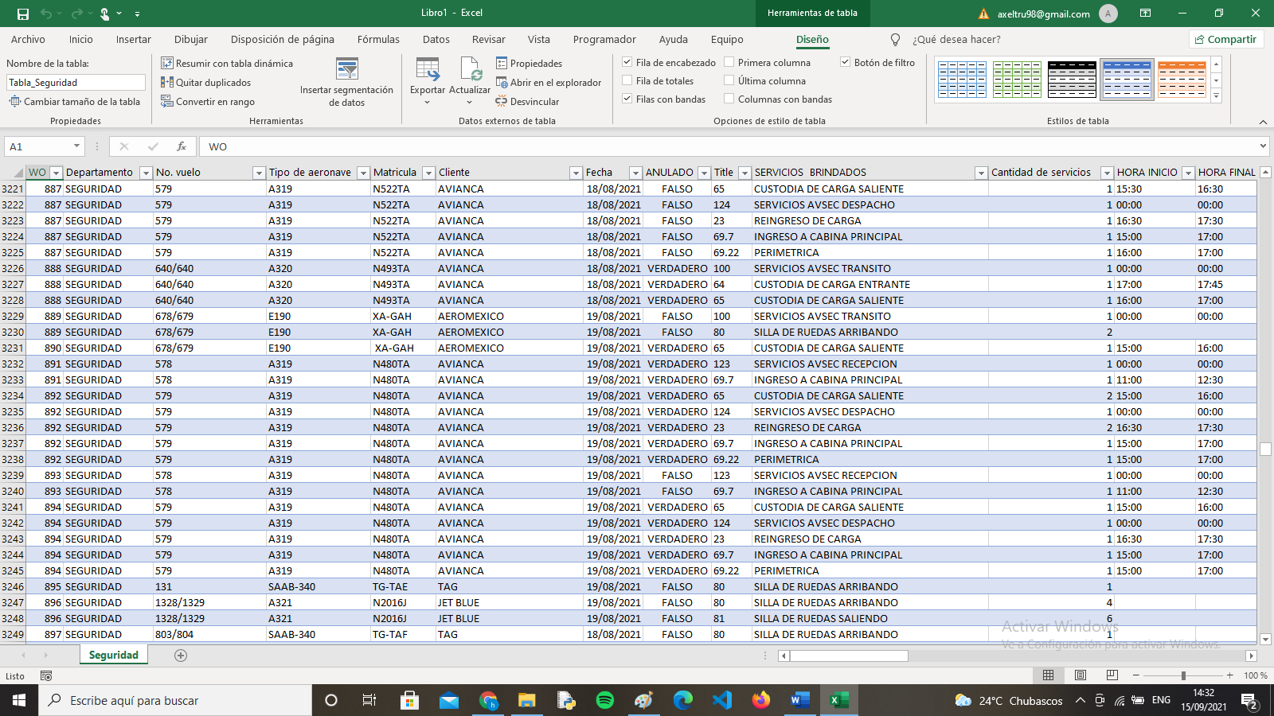

Ilustración 12 – Ejemplo archivo Excel para finanzas

**Consumo de papel**

Sobre el consumo del papel, durante la creación de este informe aun se siguen usando las ordenes de servicios de papel en paralelo con las ordenes de servicios digitales que genera la aplicación, esto se debe a que los gerentes de Laats quieren que sus trabajadores terminen de familiarizarse con las aplicaciones completamente antes de deshacerse de las ordenes físicas, igual hay que tomar en cuenta que no todos los departamentos llevan el mismo tiempo usando las aplicaciones, por ultimo se tiene encargado que cuando los gerentes dicten que el tiempo de familiarización fue suficiente se terminaran de usar las ordenes físicas.

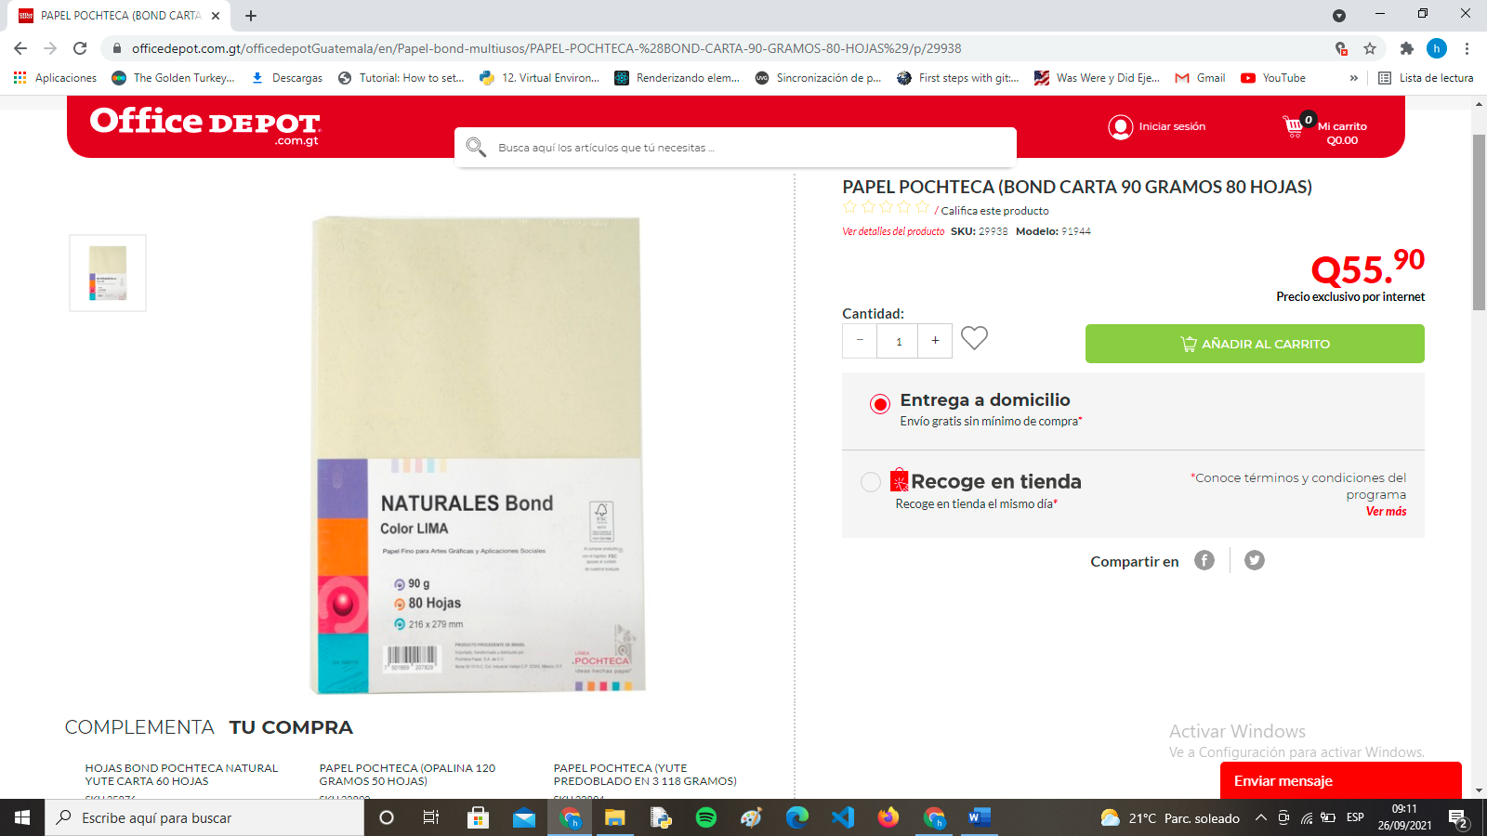 Por esa razón se analizó el cálculo de cuando dinero y hojas de papel Laats se ahorra usando exclusivamente las aplicaciones. Un paquete normal de papel bond cuesta aproximadamente 55.90 quetzales y trae aproximadamente 80 hojas (estos datos se sacaron de la marca de papel bond que usa la empresa, pero los precios y cantidades varían según la marca, el producto que se usó de ejemplo se puede ver en la figura 13). En el cuadro 3 podremos observar cuantas ordenes de servicio se han realizado forma digital entre agosto y septiembre y respecto a eso cuánto dinero se ha ahorrado, en cuadro 4 podremos observar cuantas ordenes físicas ya escaneadas se han realizado durante el mismo periodo de tiempo y cuánto dinero se ha gastado respecto a eso, hay que mencionar que realizar una orden de servicio equivale al consumo de una hoja. Por último, hay que mencionar que las cantidades entre ordenes digitales y físicas varian por el hecho que aún se encuentran en un estado de prueba el uso de las aplicaciones para este punto.

Ilustración 13 - Paquete común de papel

|  |  |  |  |
| --- | --- | --- | --- |
| Departamento | Numero de ordenes generadas (digitales) | Dinero que representa | Fechas de generación |
| CCO | 584 | Q. 408.07 | 1 agosto – 25 septiembre |
| CGO | 628 | Q. 438.86 | 22 agosto – 26 septiembre |
| FBO | 31 | Q. 21.66 | 1 agosto – 17 septiembre |
| MANTO | 324 | Q. 226.40 | 17 agosto – 26 septiembre |
| PXS | 523 | Q. 365.45 | 10 agosto – 26 septiembre |
| SAP | 539 | Q. 376.63 | 1 agosto – 26 septiembre |
| SEC | 969 | Q. 677.09 | 1 agosto – 26 septiembre |
| Total | 3598 | Q. 2514.16 | 1 agosto – 26 septiembre |

*Cuadro 3 – Generación de ordenes digitales*

|  |  |  |  |
| --- | --- | --- | --- |
| Departamento | Numero de ordenes generadas (físicas escaneadas) | Dinero que representa | Fechas de generación |
| CCO | 585 | Q. 408.77 | 1 agosto – 25 septiembre |
| CGO | 816 | Q. 570.18 | 1 agosto – 26 septiembre |
| FBO | 0 | Q. 0.0 |  |
| MANTO | 646 | Q. 451.39 | 1 agosto – 20 septiembre |
| PXS | 850 | Q. 593.94 | 1 agosto – 26 septiembre |
| SAP | 396 | Q. 276.71 | 1 agosto – 26 septiembre |
| SEC | 409 | Q. 285.79 | 1 agosto – 25 septiembre |
| Total | 3702 | Q. 2586.77 | 1 agosto – 25 septiembre |

*Cuadro 4 – Generación de ordenes físicas*

1. **DISCUSIÓN**

Durante la realización del proyecto se hicieron algunas suposiciones que fueron desarrolladas mediante la investigación, las mismas de confirmaron durante el desarrollo del proyecto y con los resultados obtenidos. Estos supuestos pudieron afectar el rendimiento del proyecto, los supuestos mas importantes que se realizaron fueron los siguientes.

Que él diseño del estilo de la interfaz gráfica realizado para la primera aplicación que se desarrolló (FBO) seria adaptable para el resto de aplicaciones de los demás departamentos, tomando en cuenta claro que el trabajo que realizan todos los departamentos es diferente entre si, finalmente este diseño resulto siendo útil para todos los departamentos, ningún usuario reporto sentirse perdido o sentir complejidad a la hora de usar cualquiera de las aplicaciones, aunque hay aclarar que si se tuvieron que hacer ciertos cambios específicos en el diseño para algunas aplicaciones, por ejemplo en la aplicación de CCO la pantalla de selección de servicios es diferente a la de todas las demás aplicaciones, esto se debe a que los usuarios de este departamento necesitaban un acceso rápido a los servicios que ingresan con mas frecuencia, dejando todos los demás en otra pantalla donde buscaran en casos más específicos.

Este tipo de cambios se manifestaron en otras aplicaciones, pero de diferentes maneras, en la aplicación de FBO se cuenta con 11 espacios para agregar servicios adicionales a diferencia de las demás que tienen 4 o SAP que tiene ninguno, la segmentación de los servicios de todas las aplicaciones se hizo de tal forma en la que se pudiera categorizar los servicios por departamento. Estos cambios específicos que rompían el diseño estándar planeado se hacían en base a la retroalimentación recopilada, pues se llegó a la conclusión que cierto nivel de personalización para cada aplicación basada en la retroalimentación podía hacer sentir a los usuarios mas involucrados en el proceso de desarrollo, y así fue pues cuando los usuarios notaron eso en acciones como ver sus sugerencias plasmadas en la aplicación o poder realizar peticiones en los tableros de planner, la mayoría de usuarios empezaron a tener una actitud más positiva ante mi persona y ante las aplicaciones.

A pesar de eso la lógica con la que la aplicación se supone que debe ser usada, si se mantuvo esa lógica en todas las aplicaciones igual, con esto quiero decir que la experiencia de usar una de las aplicaciones debería sentirse muy parecida a usar cualquiera de las otras, pues el enfoque que se tuvo mientras se diseñaba la experiencia e interfaces era no cambiar la forma de trabajar de los usuarios sino evolucionarla, esto porque la mayoría de los usuarios cumplen con un perfil de persona el cual no tiene una gran experiencia con la tecnología, incluso entre los usuarios se encuentran personas analfabetas o que no tienen más educación que su título de primaria, por ende la forma de trabajar de estas personas es siguiendo un procedimiento o una formula, no son obligados a tomar decisiones durante su proceso de trabajo, solo se espera que realicen los procesos bien una y otra vez, entonces si se les planteaba una herramienta la cual iba a cambiar su forma de trabajar, no querían usarla o directamente la rechazarían. De hecho, se hizo esa suposición al inicio del trabajo, pero desde las primeras reuniones que se realizaron, cuando apenas se estaba iniciando el proyecto, muchos usuarios manifestaban preocupación respecto a las aplicaciones. Las preguntas mas comunes que se realizaban y mostraban esta preocupación eran algunas como, ¿debemos de aprender a usar las aplicaciones o capacitarnos? ¿Serán difíciles de usar? ¿La aplicación hará mi trabajo? Pues para algunos trabajadores veían como una amenaza para ellos mismos que una aplicación fuera capaz de hacer un trabajo que ellos realizan automáticamente, reacciones la cual hay que aclarar es natural por parte de los trabajadores.

De este hecho nace otra suposición hecha, que fue que todos los tipos de usuarios aceptarían sin problemas usar las aplicaciones como su nueva herramienta de trabajo, al final esto fue parcialmente cierto, porque si bien el personal de Laats de los departamentos trabajados estaban obligados por sus jefes a usar las aplicaciones para poder medir su rendimientos, muchos no ocultaban su disgusto a este cambio, pues como se mencionó anteriormente esta industria suele ser algo conservadora, hubieron diferentes usuarios los cuales veían innecesario este tipo de desarrollo o consideraban que dificultaría sus trabajos al ellos no estar acostumbrados al uso de este tipo de herramientas, incluso algunos de estos usuarios afirmaron que el beneficio de esto solo lo tendría el departamento de finanzas. Fue imposible que todos los usuarios vieran positivamente el desarrollo del proyecto, pero la mayoría reportan estar satisfechos con los resultados obtenidos y mostraban una actitud colaborativa al aprendizaje y adaptación que conlleva usar las aplicaciones como una nueva herramienta en sus trabajos.

Este tipo de comentarios y preguntas no siempre ibas realizadas hacia mí, muchas veces se realizaban al departamento de calidad. Hablando mas a profundidad sobre la reacción inicial de los usuarios respecto al proyecto, debo decir que la misma fue mejorando con el tiempo. El proceso que tenia para presentar una aplicación a su respectivo departamento era el siguiente:

1. El departamento de calidad y el gerente de dicho departamento se ponían de acuerdo para organizar una reunión con el personal.
2. Me presentaba como el desarrollador del proyecto y mostraba el trabajo hecho hasta ese punto (usualmente optaba por mostrarles la última aplicación realizada).
3. Les explicaba cuáles eran nuestros propósitos y razones para realizar el proyecto.
4. Revisábamos como se encontraban sus órdenes de servicio en ese momento y se marcaban las partes las cuales ellos consideraban que se podían borrar del proceso y de la orden.
5. Se concluía la reunión y se les informaba el tiempo estimado de desarrollo.

Eran en estas reuniones descritas en las cuales la mayoría de usuarios demostraban su preocupación o hacían mas dudas. Finalmente, con el fin del desarrollo de una de las aplicaciones, a los departamentos se les entregaba una tableta con la aplicación correspondiente instalada dentro de ella y los permisos correspondientes que tienen que tener, y se les indicaban que debían empezar a usar la aplicación, claro antes de eso se realizaba una reunión explicándoles más específicamente como deben usar la aplicación y se resolvían dudas. Posterior a todo ese proceso la mayoría de usuarios mostraban mayor positividad respecto a las aplicaciones.

Se logró que mayoría de usuarios aceptaran estas aplicaciones como una herramienta natural en sus funciones diarias, pues la mayoría demostraron una actitud positiva antes las mismas, el tiempo que tardo en que ellos afirmaran estar ya familiarizados con las mismas fue de aproximadamente una semana en promedio por departamento. Los departamentos que demostraron menos dificultades fueron el departamento de CCO (conformado por operadores aéreos) y FBO (conformado por la manager del FBO y sus asistentes), de hecho el personal del departamento de CCO fue el que mejor retroalimentación aporto y por ende más de su retroalimentación se aplicó, esto se puede deber a que los usuarios de estos departamentos son pocos y los perfiles que cumplen son educativamente mas exigentes que en otros departamentos, pues en estos los usuarios si fueron a la universidad o se graduaron del bachillerato.

El departamento que más dificultad demostró a la hora de aprender fue el departamento de CGO (conformado por cargueros), esto se puede deber a que su experiencia con la tecnología no va más allá de la interacción que suele tener con sus teléfonos inteligentes, por lo que para algunos de ellos terminar de entender el concepto de como ahora es su trabajo que antes hacían en papel y ahora lo harán a través de una aplicación, no fue tan rápido, finalmente en el lapso de algunas de semanas la mayoría reportaron entender y estar satisfechos con la aplicación.

Respecto al departamento de calidad y finanzas ambos reportan estar satisfechos con el desarrollo realizado, ellos basaron sus opiniones en el desempeño que mostro el personal de Laats usando las aplicaciones, aparte por parte del departamento de finanzas realizaron pruebas en las cuales pusieron a prueba la exactitud de los documentos generados en comparación con la información recolectada por las aplicaciones y las ordenes de servicio físicas, y por parte del departamento de calidad se vio involucrado en el proceso en todo momento, incluso ayudando a tomar o validando decisiones, por lo tanto sin el permiso del gerente dicho departamento no se entregaba una aplicación a los trabajadores de Laats.

Respecto al personal de los departamentos los cuales fungen como los principales usuarios de las aplicaciones, se deben mencionar algunas cosas, gracias al cuadro 1 y 2 pudimos observar que los porcentajes de ordenes anuladas (que vendría representando el porcentaje de veces que repitieron una orden por que se equivocaron) es bastante bajo para casi todos los departamentos, lo que quiere decir es que las aplicaciones aparentan estar están siendo una herramienta útil para ordenar sus trabajos y simplificarlos, respecto a eso hay que aclarar dos cosas. Primero, la empresa no llevaba registro de cuantas ordenes de servicios se anulaban pre inicio del proyecto, por lo que tristemente no tienen datos para comparar los porcentajes que se han obtenido durante este tiempo contra los que se tenían antes, lo único que se tiene es algunos testimonios de que la cantidad de ordenes que se anulaban o se equivocaban antes eran mayor, aunque bien no todas eran anuladas al final pues como se hacían con papel y lápiz los trabajadores tenían el chance de llenar toda una orden de servicio y después modificarla para no tener que anularla, hay que aclarar que los gerentes de Laats no permiten el uso de lápiz para llenar las ordenes de servicios, por lo tanto esta práctica no era buena por parte de los trabajadores.

Segundo, el único departamento que tiene un porcentaje alto de ordenes anuladas respecto a los demás (los cuales la mayoría no pasan del 4%) es SEC los cuales tienen un 13.2% de ordenes anuladas, esto se puede deber a que este es el departamento más grande en lo que refiere a personal, siendo aproximadamente 40 personas, mientras que otros departamentos como FBO tiene aproximadamente 4 personas o CCO que tiene 6 aproximadamente (se aclara aproximadamente pues muchos de estos puestos cambian con facilidad variando la cantidad del personal por departamento cada cierto tiempo), por lo que al tener una mayor cantidad de personas operando la aplicación la posibilidad de que haya más personas las cuales no terminen de entender cómo usar la aplicación crece y por ende hayan más errores.

Por último, respecto al consumo de papel, claramente con la aplicación de estas aplicaciones como remplazo de las ordenes de servicios físicas, se tendrá un mucho menor consumo de papel lo cual implica también un menor consumo económico, claro estas evaluaciones deben ser validadas por el departamento de fianzas, lo cual ya no es parte de este proyecto, pero la empresa si podría presumir de tomar acciones más ecos amigables con sus nuevos procesos implementados, algo que puede causar una mejor imagen para la misma empresa, igualmente esa decisión no es parte de este proyecto.

1. **CONCLUSIONES**

* Para que la tecnología pueda ser capaz de adaptarse a una industria es necesario comprender como funciona la industria desde diferentes ángulos, la industria como un todo, los trabajadores que conforman esa industria y los clientes que la consumen, pues la tecnología debe adaptarse a las personas y no las personas a la tecnología.
* Es posible automatizar el proceso de recolección y almacenamiento de datos en una operación área de pasajeros o carguera.
* Fue posible generar una aplicación que condesara los procesos de recolección y almacenamiento de datos para distintas áreas de la industria aeroportuaria.
* Se puede mantener un porcentaje bajo de correcciones en la ordenes de servicio necesarias en las operaciones áreas si se usa una aplicación como medio para generarlas.
* Una solución programable (como una aplicación) puede ser utilizada como solución para apaciguar una baja de personal, usando la automatización para eliminar pasos del proceso.

1. **RECOMENDACIONES**

* Crear una funcionalidad que sea capaz de concatenar las ordenes que el usuario desee sin importar el departamento, seria una funcionalidad que para los clientes de Laats (las aerolíneas) seria de gran ventaja y por ende para Laats también. Esto se debe a que mucha información que aparece en las diferentes órdenes de servicio esta repetida, por ejemplo, hay información que solo complementa la que se vera en otra orden de servicio de otro departamento, pero de un mismo vuelo, por lo que para el cliente sería más cómodo poder tenerlas todas en un solo documento para un mismo vuelo.
* Agregar algún elemento visual que ayude al usuario a saber que servicios ya han llenado mientras están usando la aplicación pues si bien ya tienen el área de verificación para esto, tienen que moverse varias pantallas para verificar, sería mejor en términos de diseño que existiría un indicativo visual en los menús de selección de servicio.
* Al ser una industria que siempre se mantiene activa (se van y se reciben vuelos todos los días a todas horas) no se deberían hacer cambios que comprometan la capacidad de trabajar de los trabajadores del aeropuerto, pues si se entrega un producto el cual no está correctamente probado, podría entorpecer el trabajo el cual como ya se aclaró nunca para. Lo mejor es calendarizar fechas de entrega realistas y periodos de pruebas ideados para realizarse en paralelo con el trabajo.
* Para algún proyecto que involucre diferentes departamentos de la industria aeroportuaria, comenzar el desarrollo con el departamento de CCO pues es el departamento más general y que más se relaciona con los demás, por lo que se tendrá un mejor entendimiento de la industria de esta manera, mejorando el resto del desarrollo.

1. **BIBLIOGRAFIA**
2. Marcus, H. & Joakin, S. (2014). *Kanban in action*. Editorial Manning. 360 páginas.
3. Donella, H. (2008). *Thinking in Systems: A Primer*. Editora: Diana W. 240 páginas
4. Marcos, G. (2013). *Aeropuertos: Planificación, Diseño y Medio Ambiente*. Editorial Garceta. 428 páginas.
5. E. James (2020). *Kanban:* *La guía definitiva de la metodología Kanban para el desarrollo de software ágil*. Editorial Bravex Publications. 74 páginas.
6. Juan Pablo, R. (2018). *Manual de operaciones de rampa general*. Edición 2018. 520 páginas.
7. A. Marc (2011). *Why Software Is Eating The World*. Publicado por: The Wall street journal.
8. D. Steve (2018). *Why Agile Is Eating The World*​​. Publicado por: Forbes.
9. V. Abad y B. Cesibel (2019). *Automatización inteligente en la gestión de la comunicación*. Universidad de San Pablo.
10. E. Patrick (2020). *Survival skills for airlines: what can we learn from Agile?* Extraído de: <https://www.linkedin.com/pulse/survival-skills-airlines-what-can-we-learn-from-agile-patrick-edmond/?articleId=6668245753376342016>
11. P Ponsa, A Granollers (2009). *Diseño y automatización industrial*. Universidad politécnica de Cataluña.
12. D. Lisandro (2017). *Desarrollo de Aplicaciones Móviles Multiplataforma*. Universidad Nacional de La Plata
13. Microsoft (2021). *What is Power Apps?* Extraído de: <https://docs.microsoft.com/en-us/powerapps/powerapps-overview>
14. Microsoft (2019). *¿Qué es SharePoint?* Extraído de: <https://support.microsoft.com/es-es/office/-qu%C3%A9-es-sharepoint-97b915e6-651b-43b2-827d-fb25777f446f>
15. *Power Apps Journey at Heathrow Airport* (2021). Extraído de: <https://www.withum.com/resources/power-apps-journey-at-heathrow-airport/>
16. **GLOSARIO**
17. **Automatización:** Aplicación de máquinas o de procedimientos automáticos en la realización de un proceso o en una industria. Extraído de Oxford.
18. **CSS:** Abreviatura para Cascading Style Sheets (Hojas de estilo en cascada) es un lenguaje de diseño gráfico para definir y crear la presentación de un documento estructurado escrito en un lenguaje de marcado.2​ Es muy usado para establecer el diseño visual de los documentos web, e interfaces de usuario escritas en HTML o XHTML; el lenguaje puede ser aplicado a cualquier documento XML, incluyendo XHTML, SVG, XUL, RSS, etcétera.
19. **HTML:** Abreviatura para HyperText Markup Language. (lenguaje de etiquetas de hipertexto) Lenguaje empleado para la elaboración de páginas web, que define una estructura básica y un código (denominado código HTML) para la plasmación del contenido de una página web, texto, imágenes o vídeos, entre otros. Es un estándar a cargo del W3C. Extraído de rae.
20. **Microsoft:** Es una compañía tecnológica multinacional. Microsoft es el acrónimo de microcomputer y software.
21. **Kanban:** Kanban es un método para gestionar el trabajo que surgió en Toyota Production System (TPS).
22. **Operaciones bajo del ala:** Es una expresión que se refiere a todo lo exterior de la aeronave.
23. **Servicios terrestres:** Los servicios terrestres son todos aquellos servicios los cuales se brindan a una aerolínea o aeronave mientras esta se encuentra en tierra.